02.07.2022.

**Latvijas skolēnu komanda Baltijas ģeogrāfijas olimpiādē Lietuvā iegūst četras medaļas**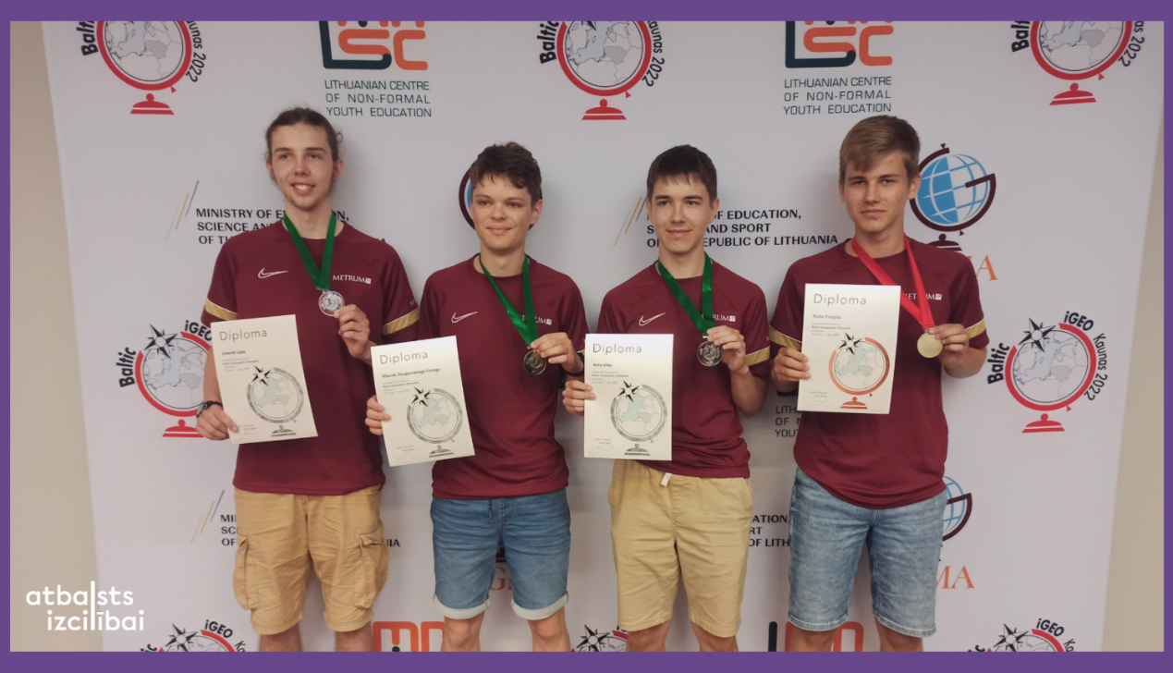

No 27. jūnija līdz 1. jūlijam Kauņā, Lietuvā norisinājās Baltijas ģeogrāfijas 8. olimpiāde, kurā Latviju pārstāvēja astoņi skolēni. Sudraba medaļas ieguvuši Rihards Daugavvanags-Vanags no Āgenskalna Valsts ģimnāzijas, Linards Lūsis no Rīgas Valsts 2. ģimnāzijas un Artis Vilks no Rīgas Valsts 1. ģimnāzijas, savukārt bronzas medaļu ieguvis Rūdis Freipičs no RTU Inženierzinātņu vidusskolas. Latviju olimpiādē pārstāvēja arī Eduards Robežnieks no Jelgavas Spīdolas Valsts ģimnāzijas, Rīgas Valsts 2. ģimnāzijas skolēns Dāvids Ēberliņš, Rīgas Komercskolas skolēns Dāvis Rendijs Drukaļskis un Artūrs Jakovļevs no Ogres Valsts ģimnāzijas.

Olimpiādē šogad piedalījās skolēni no četrām valstīm – Latvijas, Lietuvas, Igaunijas un Polijas. Vairāku dienu garumā dalībniekiem bija iespēja pārbaudīt savas zināšanas dažādos veidos - lauka darbos, apsekojot un risinot žūrijas sagatavotos uzdevumus gan Kauņas centrā, Laisves ielas un Žalgira arēnas apkārtnē, gan pie pilsētas esošajā Jiešas upes dabas parkā. Uzdevumu teorētisko daļu papildināja visdažādākais ģeogrāfijas uzdevumu klāsts kā Zemes zinātnēs, tā cilvēka ģeogrāfijā, sākot no pasaules okeānos notiekošo procesu norisēm, līdz pat pasaules ātrvilcienu transporta sistēmām. “Dalībnieki izbaudīja arī bagātīgu kultūras un aktivitāšu programmu, kas ietvēra gan Kauņas apskatīšanu, Lietuvas vēstures iepazīšanu, gan izklaidējošas aktivitātes, starp kurām bija arī Latvijas jauno ģeogrāfu vidū iemīļotās "karšu cīņas". Skolēni atzīst, ka iepriekš notikusī sagatavošanās un izlases saliedēšanās pasākumi bija ļoti noderīgi un palīdzēja sasniegt labākus rezultātus, ko motivēja īstenot arī mūsu atbalstītāji. Tāpat arī dalībnieki priecājās par olimpiādes programmas saturu, uzdevumu dažādību, kā arī pašu pilsētu, kura šogad kļuvusi par Eiropas kultūras galvaspilsētu.” par iegūto pieredzi pauž Latvijas skolēnu komandas vadītājs Morics Roberts Mūrnieks.

Baltijas ģeogrāfijas olimpiāde ir konkurss vidusskolēniem, kas ietver teorētisko zināšanu pārbaudi un praktisko uzdevumu veikšanu ģeogrāfijā. Papildus oficiālajai programmai dalībniekiem tiek piedāvāta arī sociālā programma ar dažāda veida atpūtas iespējām un aktivitātēm. Latvijas komandu Baltijas ģeogrāfijas olimpiādei sagatavoja un atbalstīja Vidzemes Augstskolas un Kultūras akadēmijas docētājs Gatis Kampernovs, LU Ģeogrāfijas un zemes zinātņu fakultātes maģistrants, ģeogrāfijas skolotājs Morics Roberts Mūrnieks un RTU Lietišķās ķīmijas institūta pētnieks un docētājs Armands Rudušs. Praktisko un materiālo atbalstu komandai sniedza Latvijā lielākais mērniecības un teritorijas plānošanas  uzņēmums SIA “METRUM”.

“Prieks un lepnums atbalstīt mūsu jaunos talantus starptautiskajā arēnā! Mūsu nozarei jo īpaši ir nepieciešami jauni un talantīgi speciālisti, tāpēc ceram kādu no jaunajiem talantiem nākotnē redzēt papildinot mūsu uzņēmuma komandu. Lai jauniešiem izdodas sasniegt iecerētos mērķus!” ar skolēnu panākumiem lepojas SIA "METRUM" valdes priekšsēdētājs Mārtiņš Trukšāns.

Pateicamies SIA "METRUM" par sniegto atbalstu, skolēnu motivēšanu tiekties uz mērķi un redzesloka paplašināšanu plašajā ģeogrāfijas nozarē!

Latvijas skolēnu dalība olimpiādē īstenota ESF projekta “Nacionāla un starptautiska mēroga pasākumu īstenošana izglītojamo talantu attīstībai” ietvaros, projekta numurs 8.3.2.1/16/I/002.

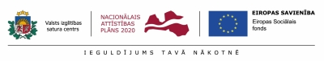

Papildu informācija:  
Laura Šīraka  
Valsts izglītības satura centrs